Национальный исследовательский университет «Высшая школа экономики» Дисциплина «Методы программирования» Специальность 10.05.01 «Компьютерная безопасность

**ЛАБОРАТОРНАЯ РАБОТА 5**

по дисциплине «Языки ассемблера»

направления 10.05.01 «Компьютерная безопасность»

**Вариант 11**

|  |  |  |  |
| --- | --- | --- | --- |
| ФИО студента | Номер группы | Дата | Баллы |
| Попов Юрий | СКБ172 | 12.05.2020 |  |
| Леонидович |  |  |  |

Москва, 2020

Задание А5

Дан массив байтов или слов(5, 6 значений). Над каждым элементом выполнить операцию: Если три старшие бита совпадают с тремя младшими битами элементами, то сбросить оставшиеся биты в центре.

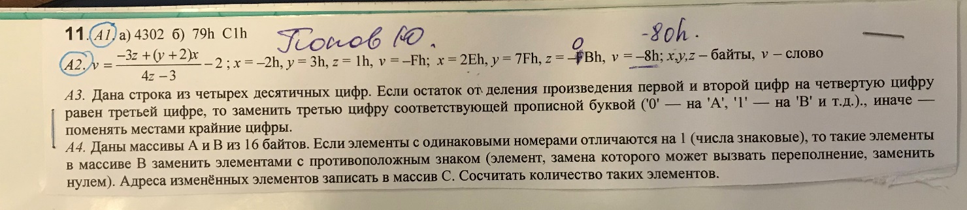

Решение:

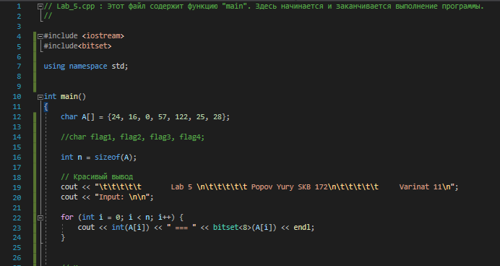

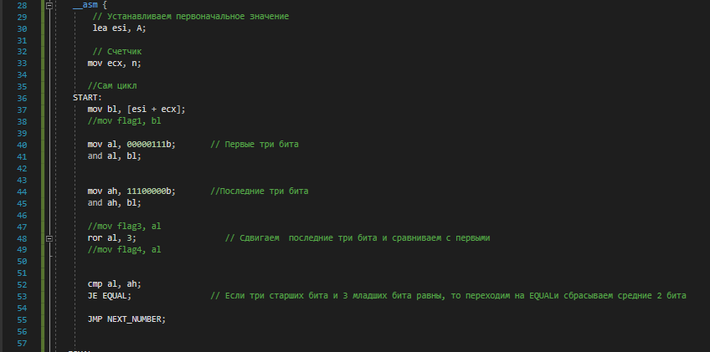

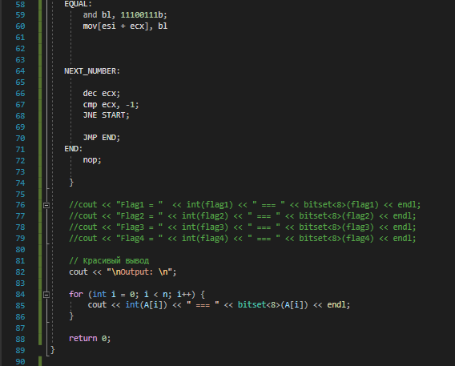

Результат работы:

